

#### UNIVERSIDAD TECNOLÓGICA DEL PERÚ

**“Curso Integrador I: Sistemas-Software”**

#### Apellidos y Nombres: Código:

1. Casimir Saime, Eloy Adimir U20102950
2. Jorge Enrique Vega Landini U19219436

**Docente:** Roosevelt Vladimir López Uribe

#### Sección: 53603

**Lima, 18 de abril de 2023**

# Capítulo 1: Empresa

## Visión:

Ser una empresa líder a nivel nacional y departamental en el Perú, en respecto a la moda especialmente de la ropa vintage, a través del personal capacitado y usando innovación de diferentes marcas para brindar una completa satisfacción y así llegar a ser la mejor organización en servicio, calidad, moda y precio totalmente accesible para todo público en general.

## Misión:

Somos una empresa que ofrece venta de ropa vintage con una marca importada altamente reconocida, para los clientes que buscan una mejor atención; obteniendo seguridad garantizada al momento de cada envío, además de contar con una plataforma de fácil uso y acceso para todas las personas.

## Entorno:

Tienda virtual para su fácil acceso abiertas las 24 horas ofrece servicios mediante página web, y también ofrece información mediante las redes sociales.

## Estrategias:

* + 1. Precios cómodos: para todo público.
    2. Crear páginas web: para que todos los clientes puedan loguearse y poder comprar al por mayor.
    3. Seguridad de sitio web: toda información será confidencial.
    4. Redes sociales: permitirá a las personas, poder saber la información necesaria y tener la posibilidad de compartir con sus amigos y familiares la página.

productos.

* + 1. Diseñar promociones: para que los clientes puedan volver frecuentemente a usar la página, aplicar descuentos o algunas ofertas únicas.
    2. Logística y envío: Manejo de socio estratégico para la entrega de

## Planes de la empresa:

* + 1. Crear un perfil ideal para cada cliente.
    2. Superar a la competencia, mejorando la calidad de nuestros productos.
    3. Identificar y definir los objetivos específicos de la tienda; para saber que metas hay que cumplir.

# Capítulo 2: Análisis de Situación:

## Problema:

Actualmente, se presenta que la ropa más popular alrededor del país es la vintage, pero se ha visto que estas marcas son muy escasas y de bajo presupuesto, aparte de precio elevado, hemos pensado que sea una empresa que pueda dar a los clientes un buen material, de buena calidad y accesible para sus bolsillos.

## Alcance:

Venta de ropa vintage a jóvenes entre los 15 a 30 años en diferentes partes del Perú; hecha de materiales de buena calidad y a muy cómodos precios, además de contar con un descuento de envio, además de poder visualizar en que momento le llegara su pedido; tienda para toda la familia y amigos.

* 1. **Lean Canvas del negocio**

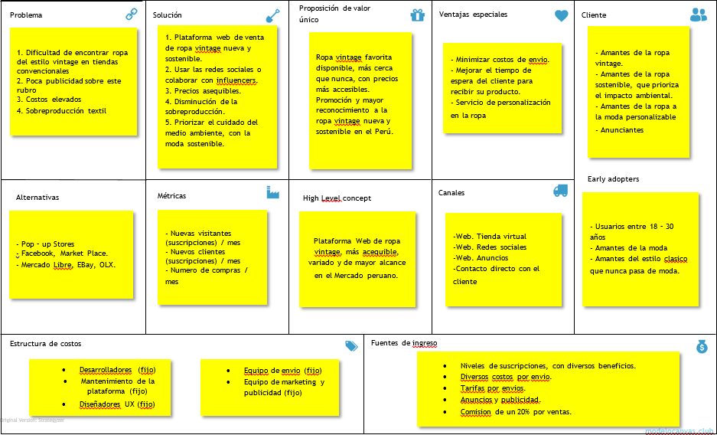

# Capítulo 3: Alternativa de Solución:

## Solución 1:

### Imagen 1: Navegación de nuestro catálogo virtual, y su barra de navegación.

Catálogo de producto: Opción 1:

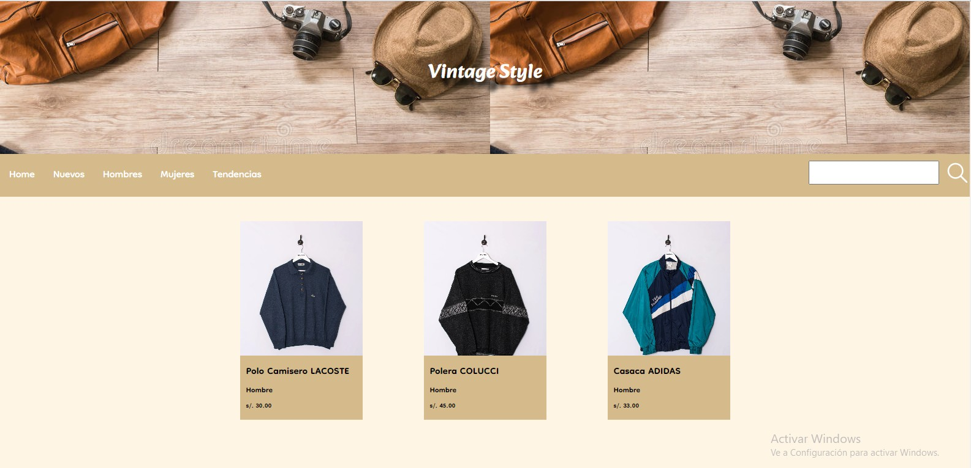

Opción 2:

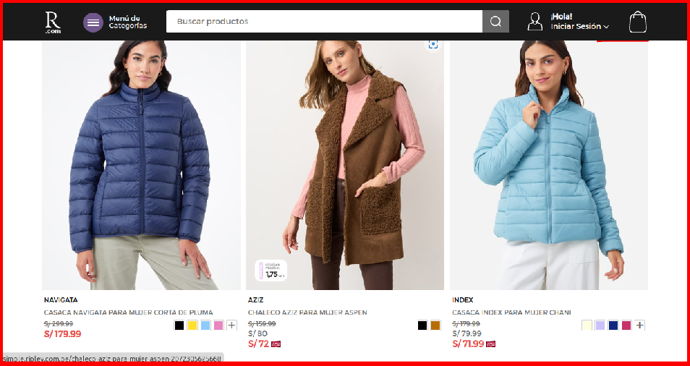

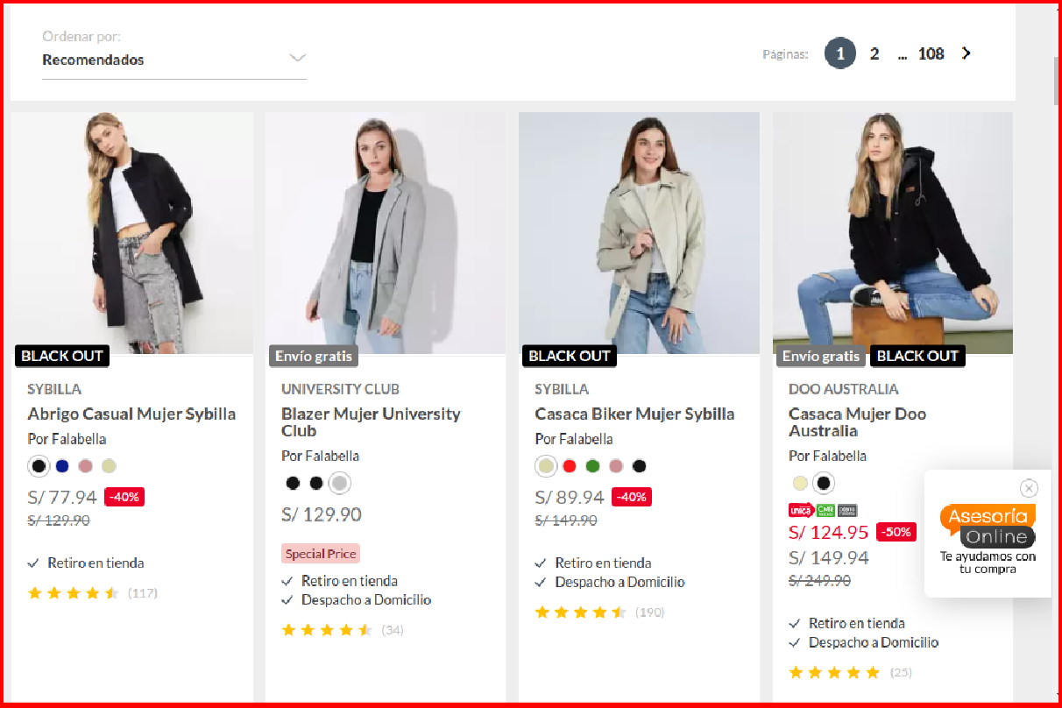Opción 3:

Opcion 4:

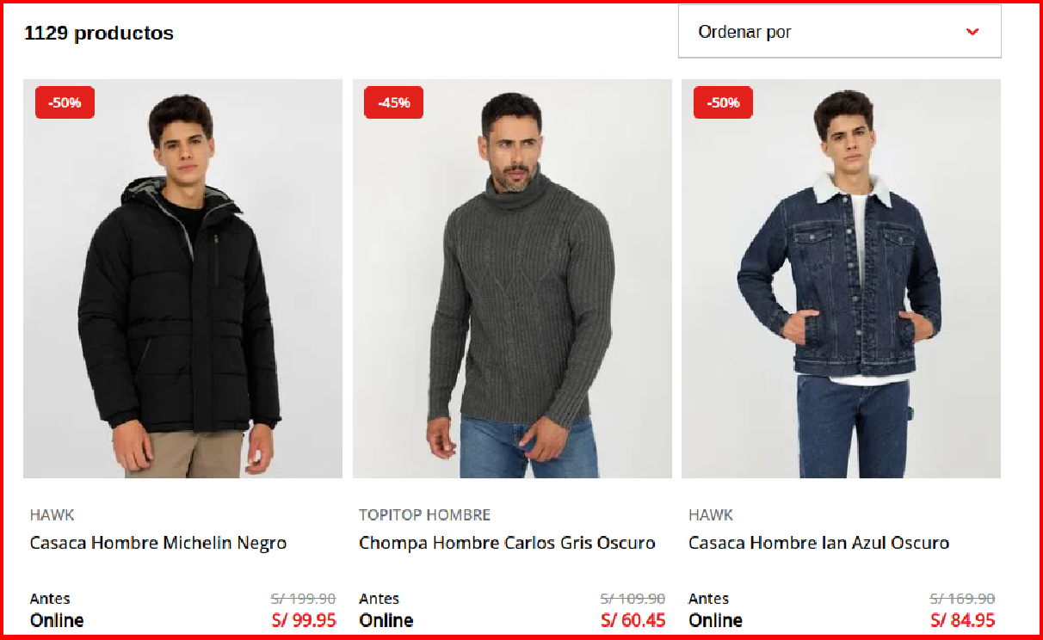

### Opción 5:

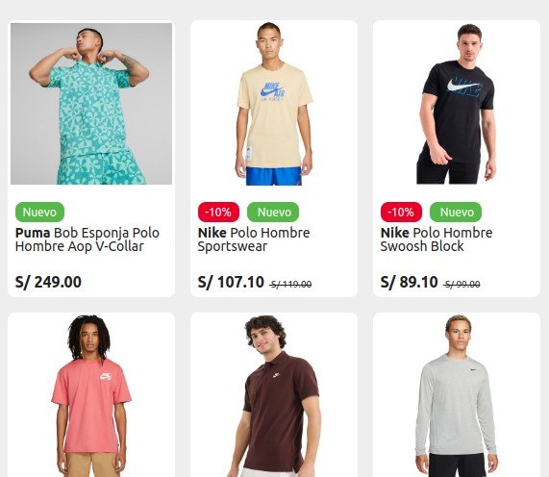

* 1. **Imagen 2:**

### Imagen 2: El sistema permite el registro de un producto con descripción, imagen y precio

**Opcion 1:**

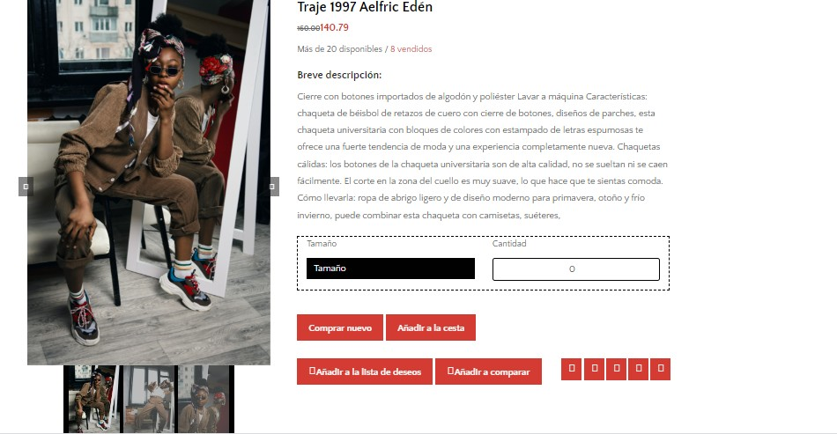

### Opcion 2:

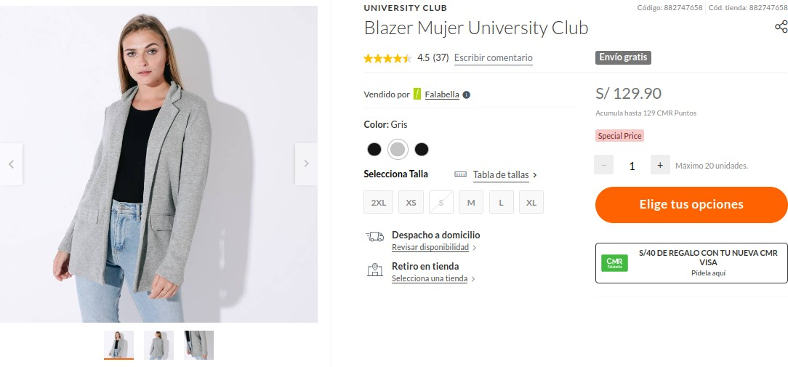

**Opcion 3:**

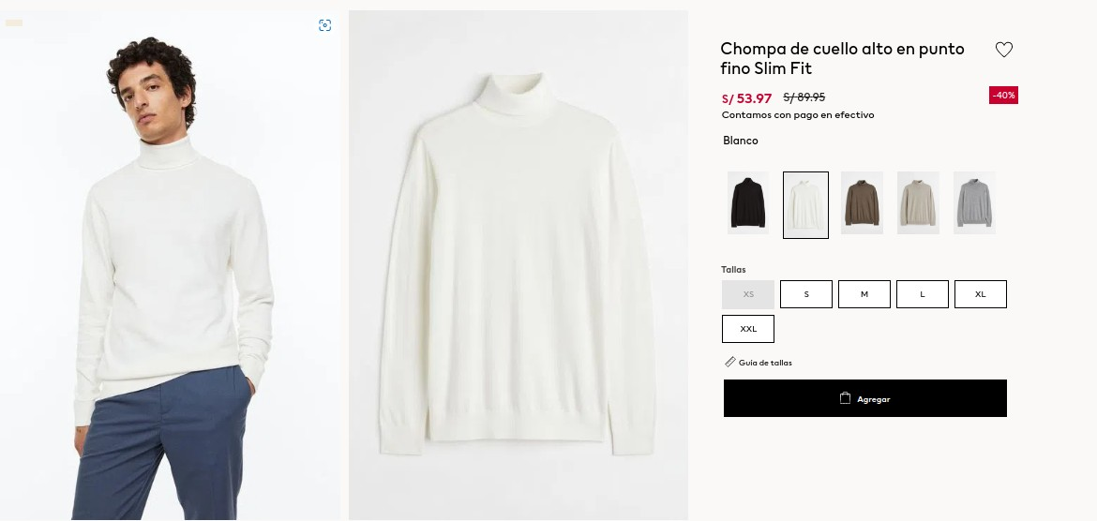

### Opcion 4:

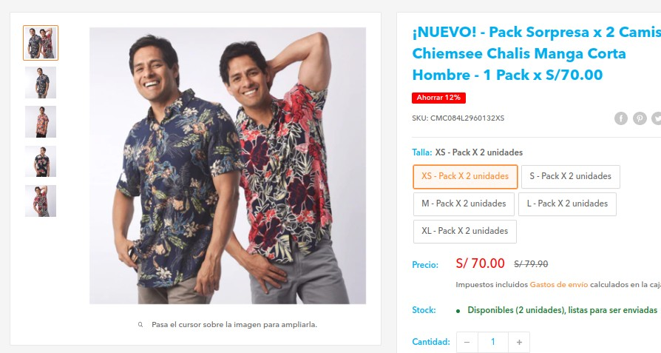

**Opcion 5:**

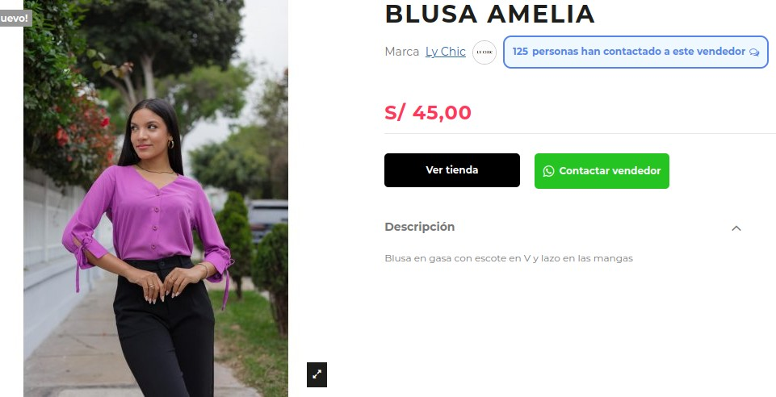

### Imagen:

El sistema permite realizar pago de productos por medio de PayPal, visa o tarjetas de débito Opción 1:

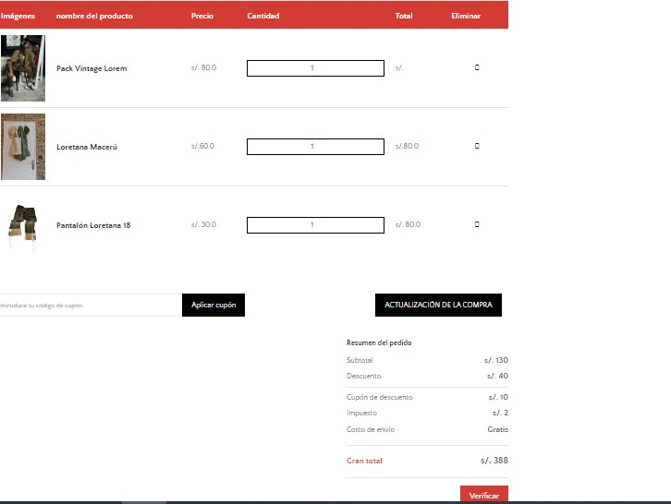

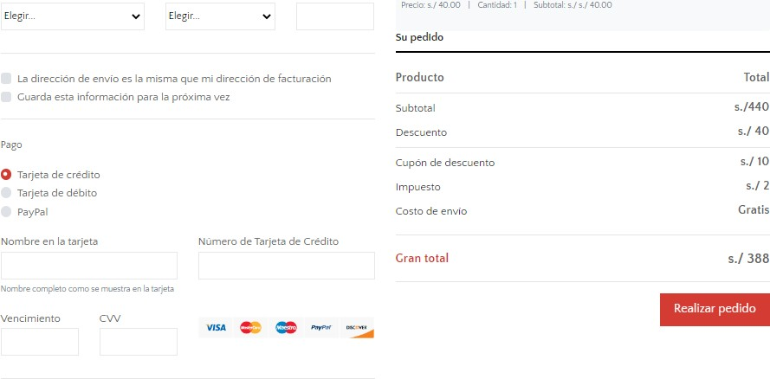

Opción 2:

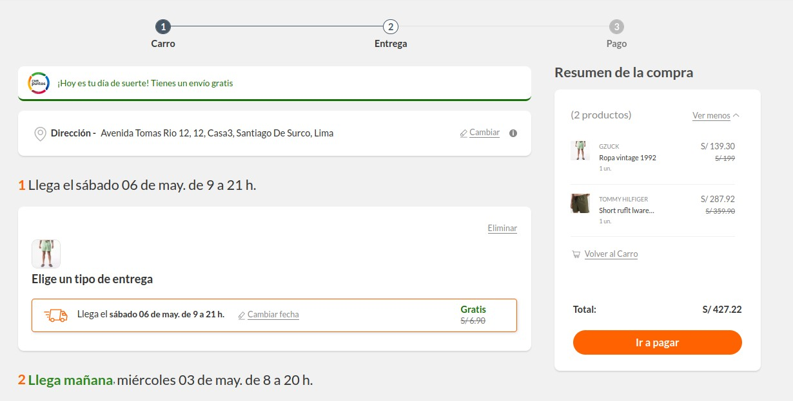

Opcion 3:

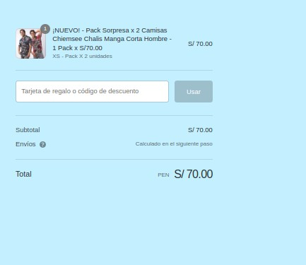

Opcion 4:

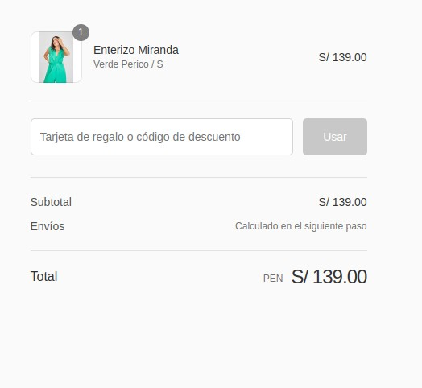

Opcion 5:

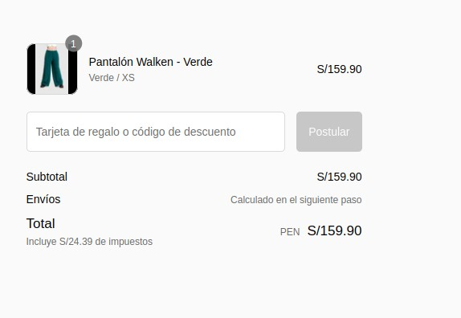

* 1. **Imagen 4:**El sistema permite guardar el registro de cada venta y las agrupa por mes

Opcion 1:

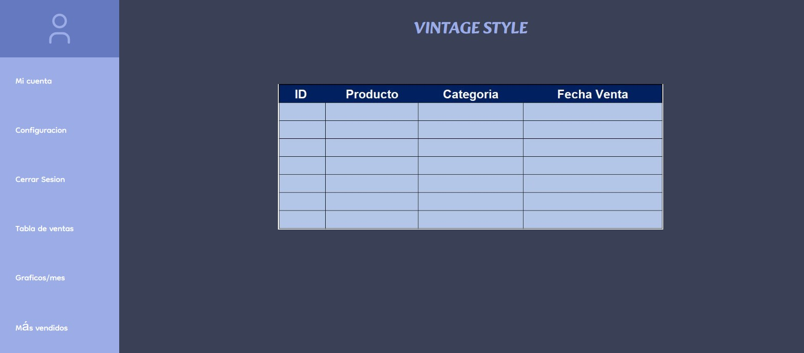

Opcion 2:

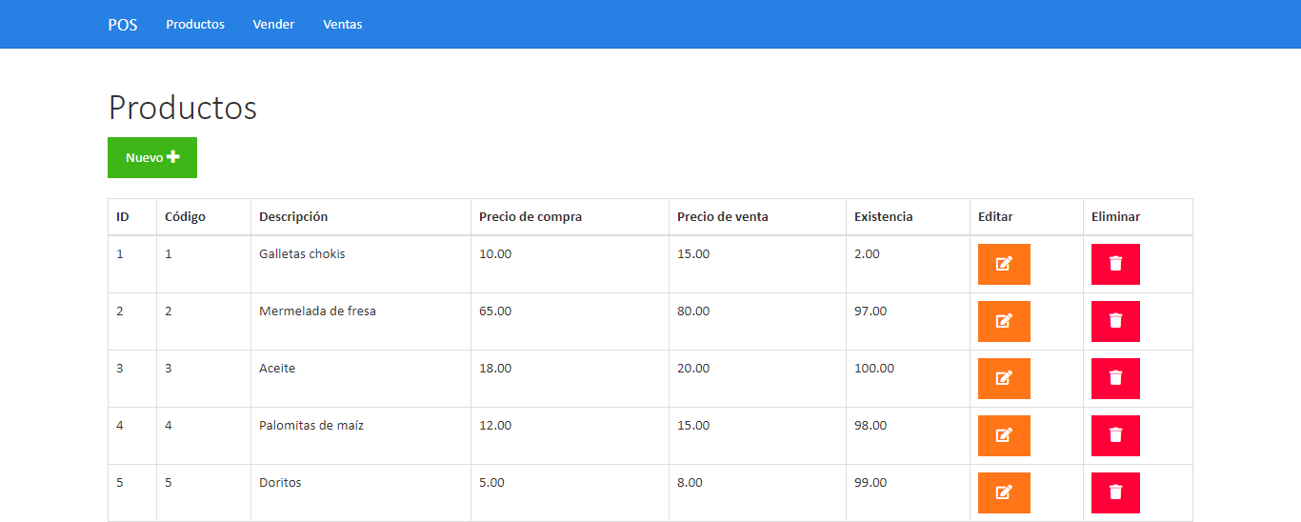

Opcion 3:

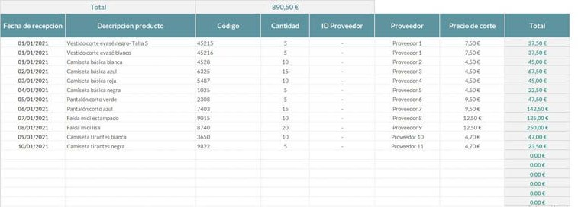

Opcion 4:

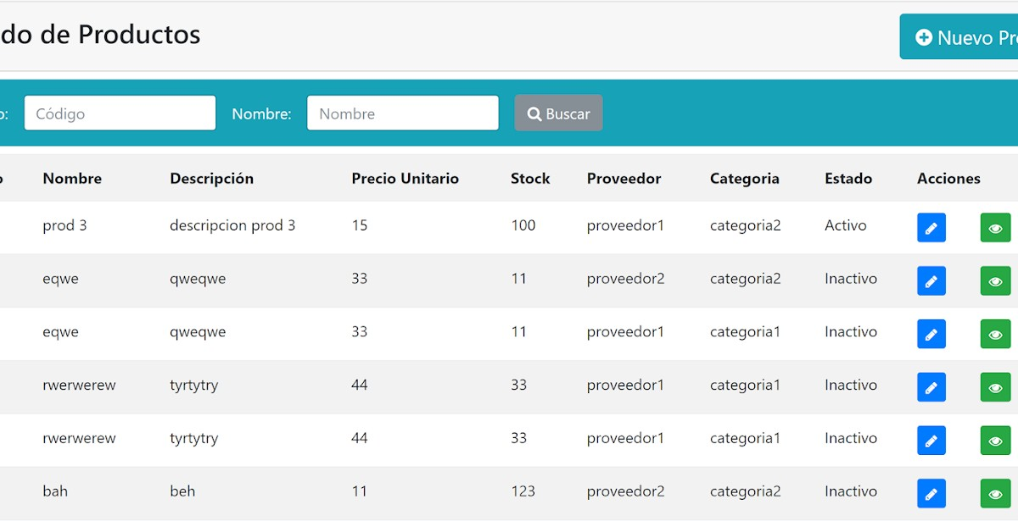

Opcion 5:

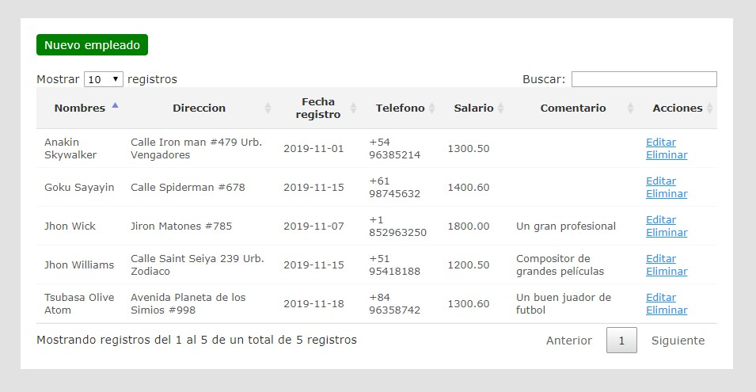

* 1. **Imagen 5:**El sistema permite la visualización del listado total de productos y el manejo del stock

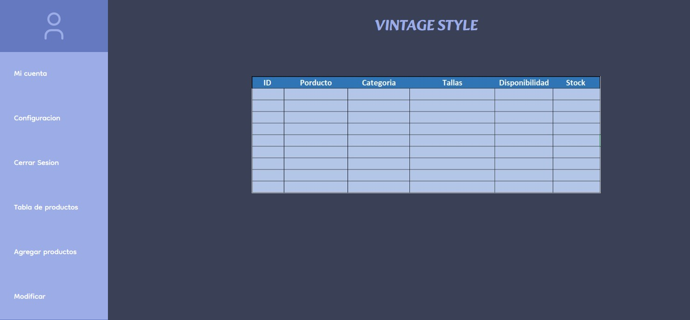Opcion 1:

OPcion 2:

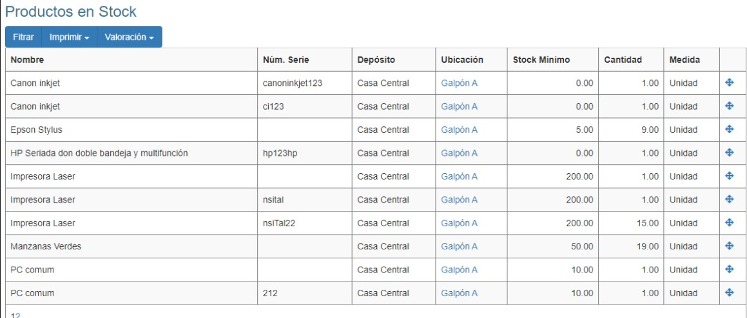

Opcion 3:

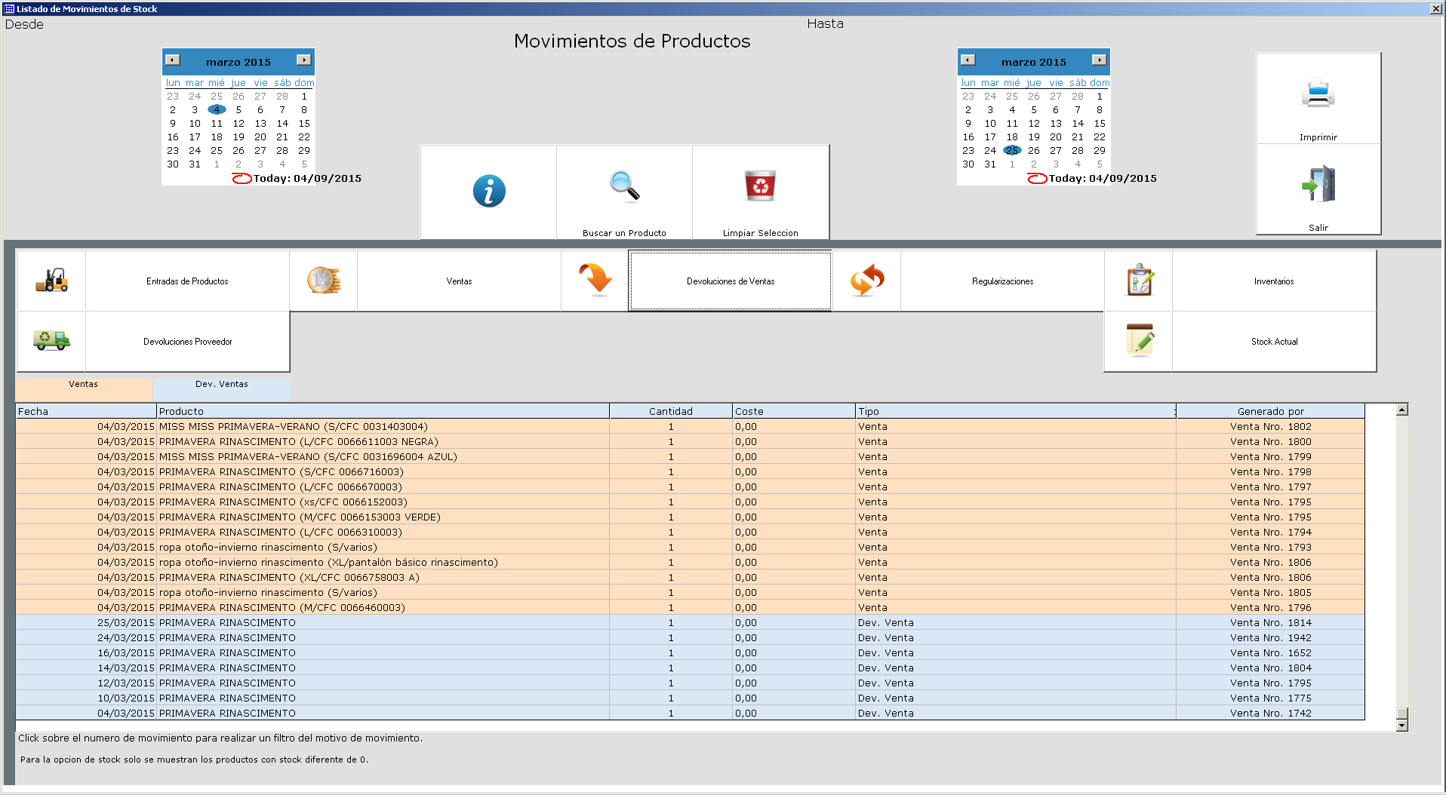

Opcion 4:

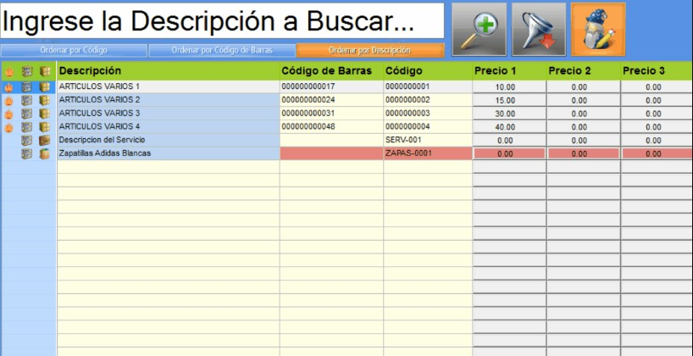

Opcion 5:

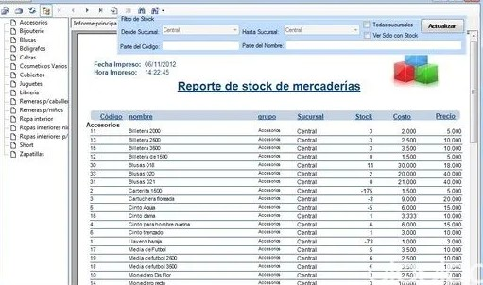

## Solución 2:

### Imagen 1: Cada usuario tiene su propio id y contraseña para ingresar al sistema.

Opcion 1:

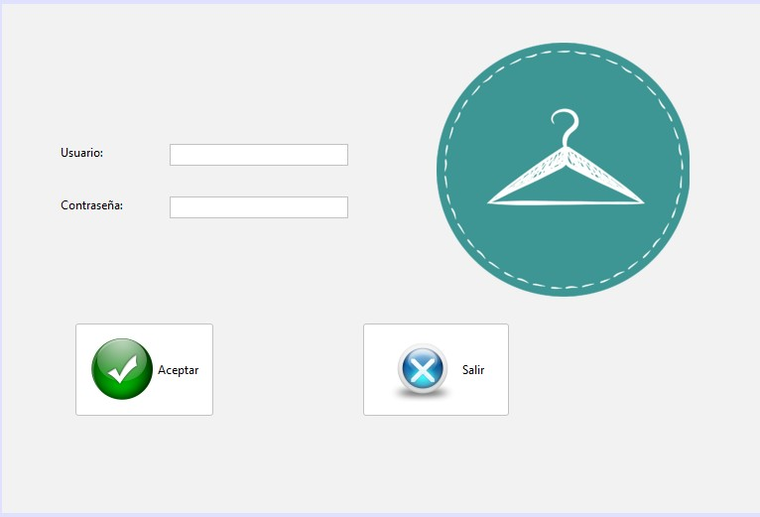

OPcion 2:

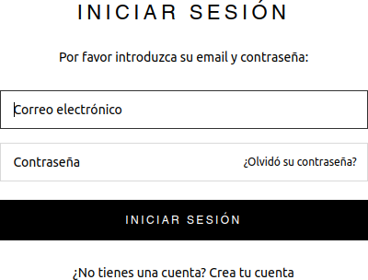

Opcion 3:

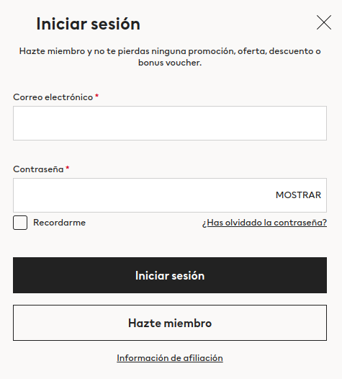

OPcion 4:

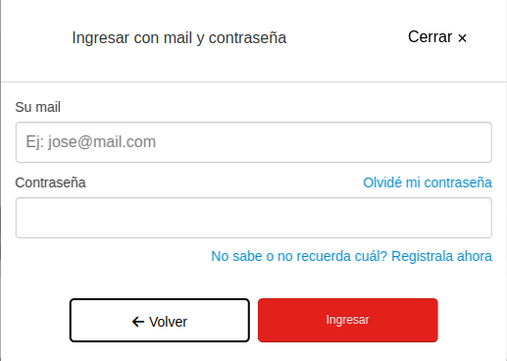

Opcion 5:

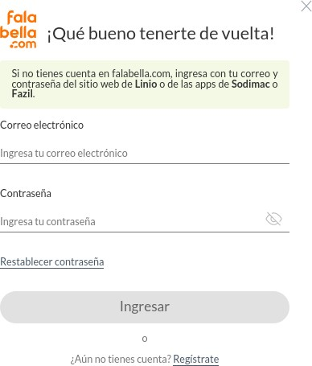

### Imagen 2: El sistema permite el ingreso de un nuevo usuario o empleado a la base de datos del sistema; permitiendo así también borrar o buscar en la nube un usuario.

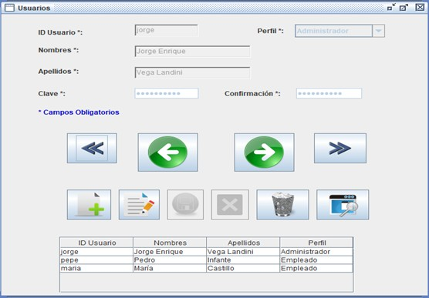OPcion 1:

Opcion 2:

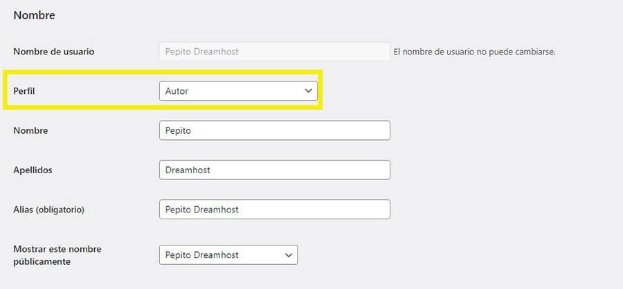

Opcion 3:

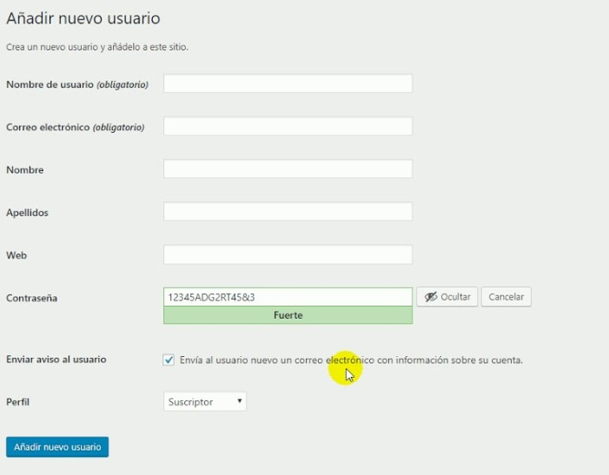

OPcion 4:

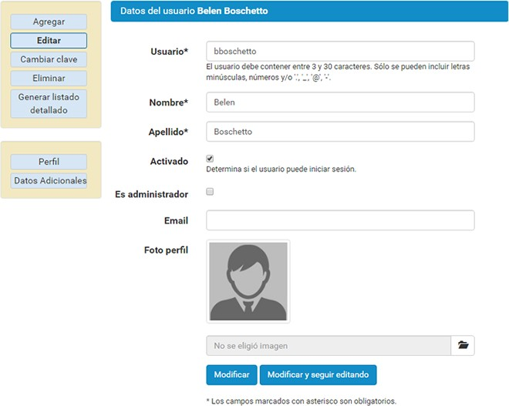

Opcion 5:

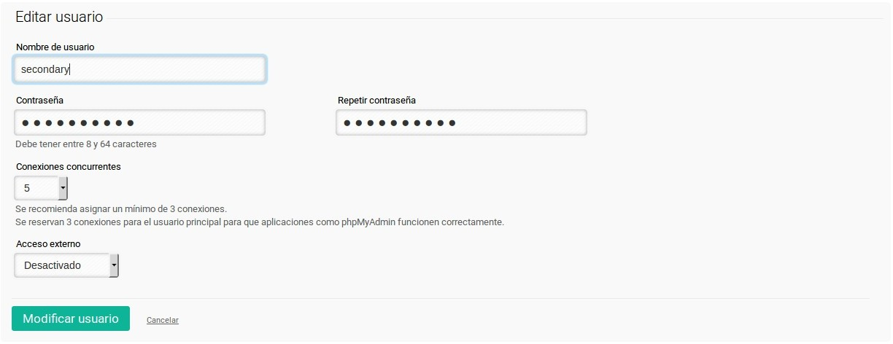

### Imagen 3: Permite al usuario una vez ingresado al sistema, ver cuantos clientes disponen, que productos se solicitan, así como también cambiar claves y poder ver las facturas.

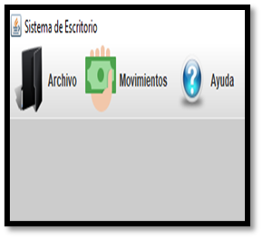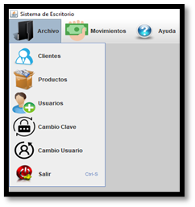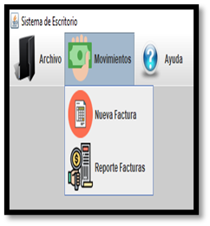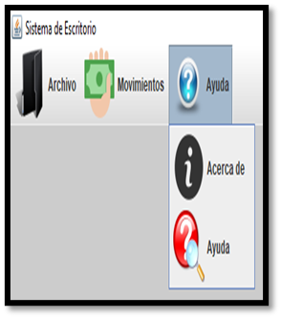

Opcion 2:

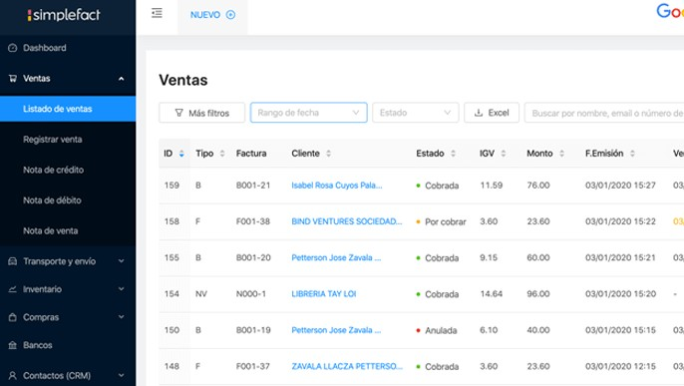

Opcion 3 (TODO TIENE Q SER REFERENCIAL AL MISMO TIPO)

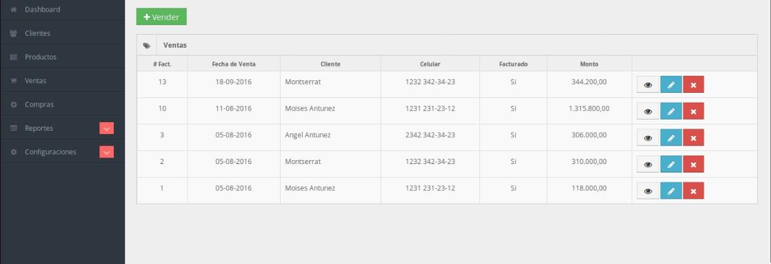

Opcion 4:

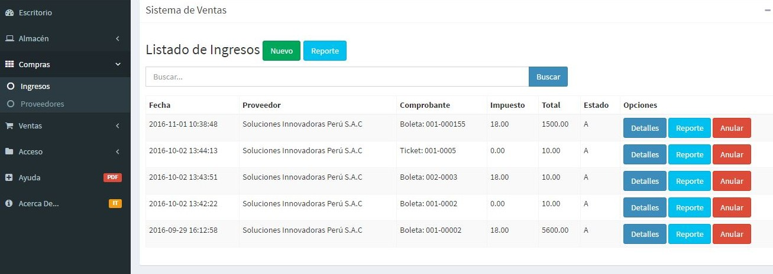

Opcion 5:

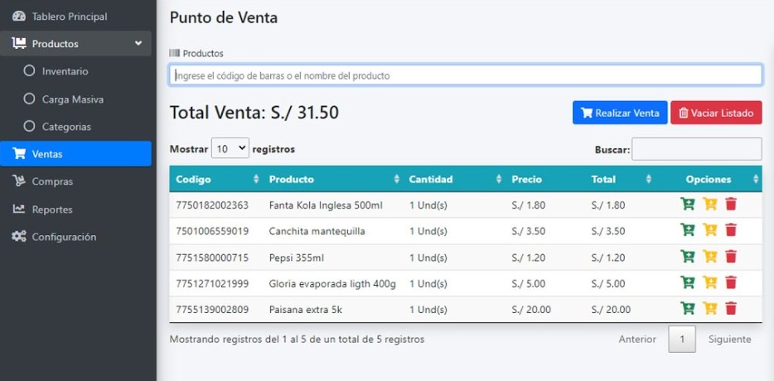

### Imagen 4:



* + 1. **Imagen 5:**

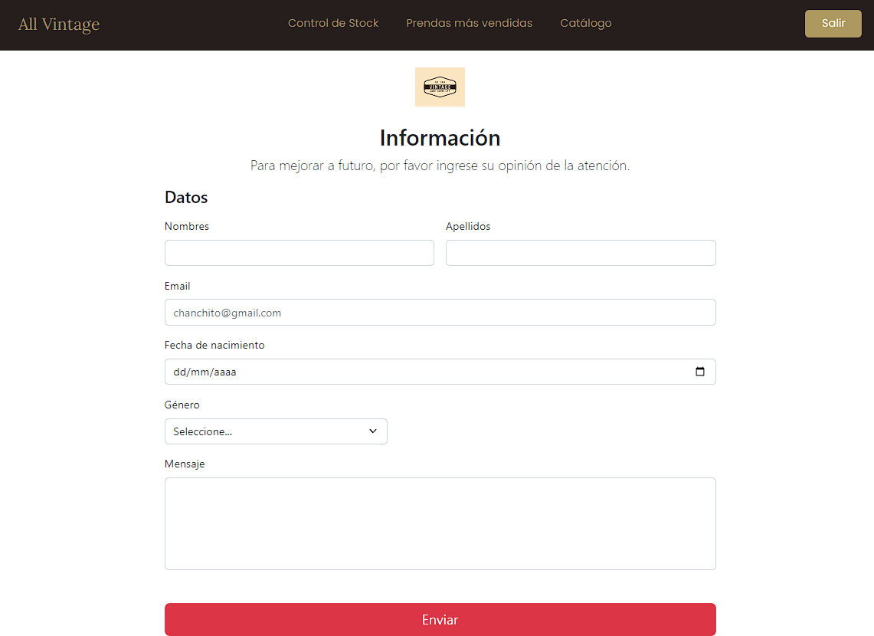

## Solución 3:

* + 1. **Imagen 1: En la opción de productos, el administrador o trabajador podrá ver los registros de las ventas.**

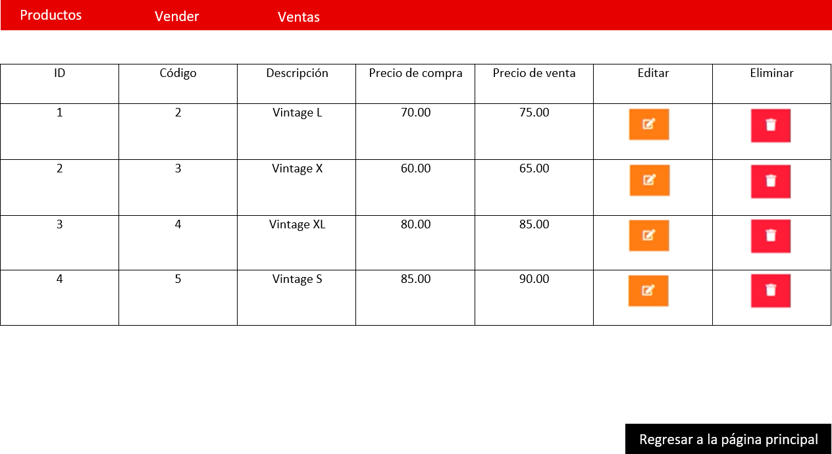

# Capítulo 4: Planificación:

## Project chárter avanzado:

**A**

## Gantt:

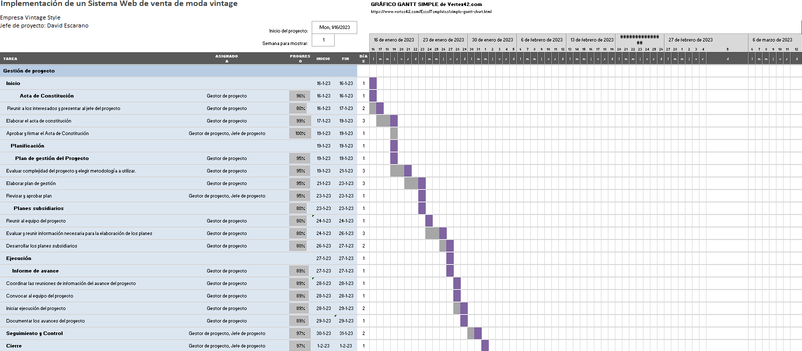

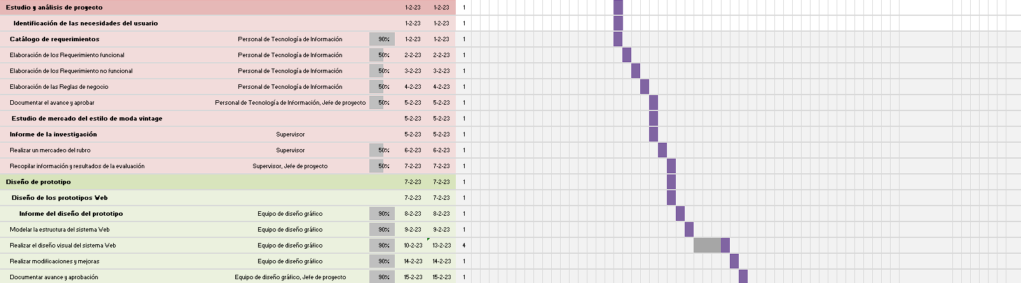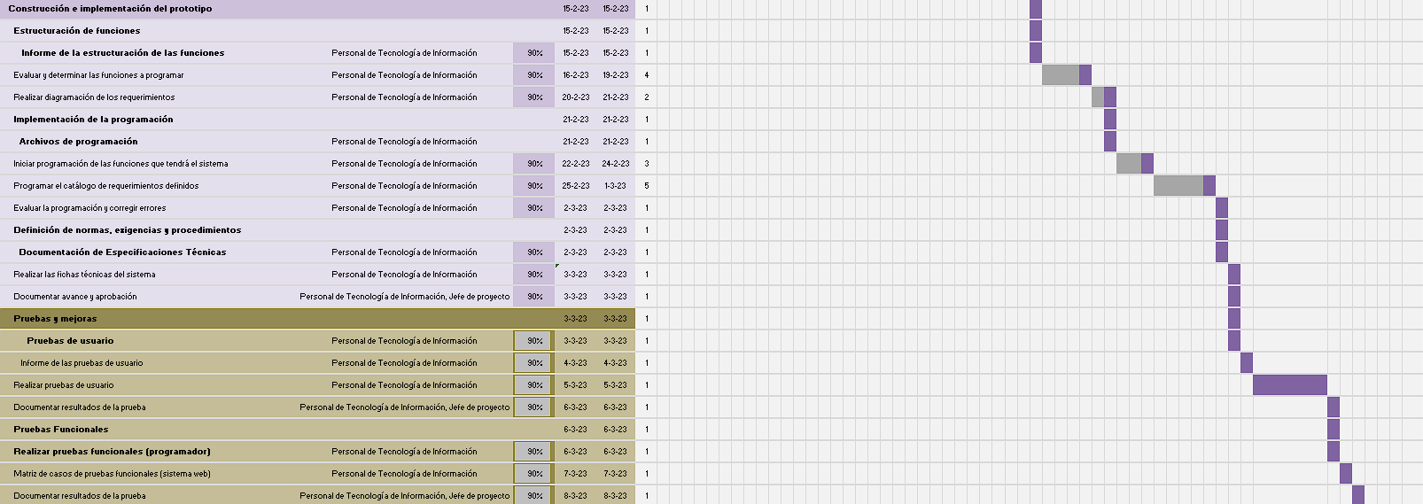

* 1. **Diagrama de proceso:**

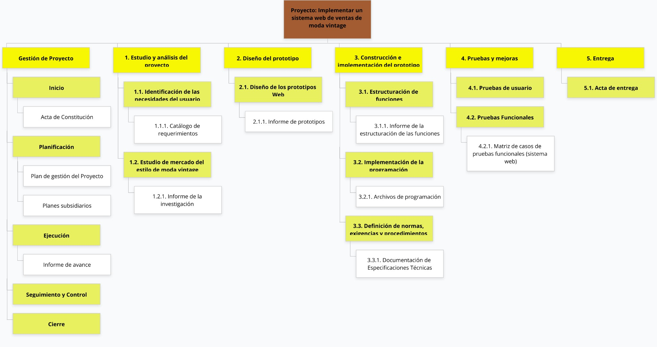

# Capítulo 5: Desarrollo de Solución:

Para el desarrollo de la solución, la empresa ha planteado como primer punto las Reglas corporativas de la empresa con el fin de un correcto desempeño laboral y, además, una adecuada descripción de nuestros requerimientos funcionales para la creación del sistema web para la venta, control y uso de nuestros productos.

Los requerimientos funcionales describirán los procesos que se necesita para la navegación web de nuestros usuarios, para así poder ver nuestro catálogo de ropa vintage. Además, se planea tener el control del stock de nuestros productos, manejar las ventas realizadas para así poder ver las alzas y bajas en ventas, los productos más vendidos. También poder agregar nuevos productos y que nuestros usuarios al ver la página sepan de esto.

La elaboración de esta web no solo beneficiaría a nuestras ventas sino también a mantener un control más específico y riguroso de nuestras ventas, mercancías y stock. A continuación, se presentarán las reglas de negocio planteadas, los requerimientos funcionales y no funcionales de nuestra web, así como también el diagrama de los casos de uso del sistema.

### Reglas de Negocio:

|  |  |
| --- | --- |
| **Nro.** | **Descripción** |
| RN01 | Solo vendemos ropa de estilo vintage |
| RN02 | Vendemos ropa a precios asequibles |
| RN03 | Aceptamos pagos por PayPal, Visa y tarjetas de debito |
| RN04 | Se garantiza seguridad y fiabilidad en la entrega de producto |
| RN05 | Política de envío y entrega |
| RN06 | Política de seguridad de pagos |
| RN07 | Políticas de entrega de boleta en formato PDF |
| RN08 | Política de privacidad y protección de datos |

**Requerimientos Funcionales:**

|  |  |  |  |
| --- | --- | --- | --- |
| **Nro.** | **Nombre** | **Descripción** | **RN** |
| RF001 | Catálogo y | El sistema muestra el catálogo de los productos | RN01 |
|  | visualización de | según categoría. |  |
|  | productos |  | RN02 |
| RF002 | Registro de ítems | El sistema permite el registro de un producto con descripción, imagen y precio | RN01 |
| RF003 | Registro de ventas | El sistema permite guardar el registro de cada venta y las agrupa por mes | RN04 |
| RF004 | Método de pago | El sistema permite realizar pago de productos | RN02 |

|  |  |  |  |
| --- | --- | --- | --- |
|  |  | por medio de PayPal, visa o tarjetas de debito | RN03 |
| RF005 | Detalle de productos | El sistema permite ver los detalles exactos de un producto en específico | RN01 |
| RF006 | Registro de usuarios | El sistema permite el registro de un usuario |  |
| RF007 | Registro de empleador | El sistema permite el registro de empleados según su cargo (vendedor, almacenero o administrador) |  |
| RF008 | Control de Stock | El sistema permite la visualización del listado total de productos y el manejo del stock | RN05 |
| RF009 | Prendas más vendidas | El sistema muestra gráficos con la venta total de productos por mes, mostrando los productos más vendidos | RN04 |
| RF010 | Filtro de productos | El sistema permite filtrar la búsqueda de prendas por precio, talla, categoría. |  |
| RF011 | Exportar Excel | Prepara los datos para la exportación. Esto puede implicar seleccionar los campos y variables necesarios, aplicar filtros si es necesario y asegurarte de que los datos estén organizados de la manera deseada. |  |
| RF012 | Exportar PDF | Prepara los datos del la venta para exportarse en formato PDF |  |
| RF013 | Promociones | Muestra una pantalla de con el catálogo de promociones |  |
| RF014 | Empresas de envió | Se muestra una pantalla con socios estratégicos de empresas de transporte para la entrega delivery |  |
| RF015 | Agregar | El administrador tiene la opcion de añadir |  |

|  |  |  |  |
| --- | --- | --- | --- |
|  | Promociones | productos de promociones al portal web de promociones |  |

### Requerimientos No Funcionales:

Como el volumen de usuarios no será importante y el proyecto se ha ideado con una finalidad académica, el sistema no soportará muchos usuarios accediendo concurrentemente. Sí que debe permitir un buen rendimiento para unos pocos usuarios accediendo de forma local o remota para hacer pruebas

|  |  |  |
| --- | --- | --- |
| **Nro** | **Nombre** | **Descripción** |
| RNF01 | Usabilidad | El Sistema es dinámico, sencillo e interactivo |
| RNF02 | Seguridad | El sistema solicita y guarda la contraseña de cada uno de los usuarios |
| RNF03 | Rendimiento | El sistema es de carga rápida y almacena mucha información |
| RNF04 | Fiabilidad | El número de errores permisible debe ser mínimo, dada la pequeña envergadura del proyecto. Las operaciones permitidas deben desarrollarse sin incidentes. |

* 1. **Diagrama Caso de Uso:**
     1. **Documentación de caso de uso:**

|  |  |  |
| --- | --- | --- |
| **CUS01:** Registrar usuario | | |
| El colaborador , cliente ingresa al sistema la información requerida para poder crear su perfil y contraseña , además de asignarle el tipo de usuario y los permisos dependiendo el tipo de usuario (Cliente / Administrador / Colaborador) | | |
| **Actores** | Colaborador, Clientes, Administradores | |
| **Prerrequisitos:** | | |
| - El Cliente / Colaborador no se encuentren registrador en el sistema. | | |
| **Postcondiciones** | | |
| -Colaborador/Cliente se encuentra registrado en el sistema. | | |
| **Flujo principal** | | |
| **Número** | **Acción** | **Respuesta del sistema** |
| **1** | Digitar información en el formulario de registrar usuario.  -Nombre  -DNI  -Provincia  -Distrito | La información se envía a la base de datos para ser validada. |
| **Número** | Opción múltiple de botones   * Crear usuario * Cancelar | Cuando sé aceptar la creación del usuario se genera el perfil y los permisos del usuario o cliente. (El perfil tipo Colaborador deberá  ser autorizado por el administrador) |
| **3** | Mensaje de Creación de perfil correcto | El sistema permite el almacenamiento del perfil y permite la creación del tipo de  usuario Colaborador o cliente |
| **Flujo secundario** | | |
| **Número** | **Acción** | **Respuesta del sistema** |
| **1** | Datos son erróneos | El sistema muestra un mensaje de error y te  regresa al punto inicial del flujo principal , la pestaña de “Registrar Usuario”. |

|  |  |
| --- | --- |
| **CUS02:** Iniciar Sesion | |
| Permitir el Acceso al sistema de los actores:Clientes, Colaborador, Administradores | |
|  | |
| **Actores** | Colaborador, Clientes, Administradores |
| **Prerrequisitos:** | |

|  |  |  |
| --- | --- | --- |
| * El usuario este en la pestaña principal “inicio” del sitio web. * El usuario este registrado en el sistema. * El usuario necesita acceder al sistema y no ha iniciado sesión | | |
| **Postcondiciones** | | |
| * Ingresar nombre de usuario * Ingresar Contraseña * Validar Login correcto. Si es correcto mostrar interfaz acorde al usuario,Si no es correcto solicitar al usuario registrarse en la base de datos | | |
| **Flujo principal** | | |
| **Número** | **Acción** | **Respuesta del sistema** |
| **1** | Ingresar a la pestaña “Login” | Se muestra el formulario para iniciar sesión |
| **2** | Digitar usuario y contraseña | El Colaborador/ administrador / cliente digita sus credenciales de acceso y se envía la  información a la base de datos. |
| **3** | El sistema valida los datos ingresados | El sistema válido si las credenciales coinciden con la información de la Base de  datos. |
| **4.** | El sistema permite el acceso | El sistema habilita las funcionalidades  dependiendo el tipo de usuario (Administrador/Colaborador / Cliente) |
| **Flujo secundario** | | |
| **Numero** | **Acción** | **Respuesta del sistema** |
| **1** | Datos son erróneos | El sistema muestra un mensaje de error y te  regresa al punto inicial del flujo principal , la pestaña “Iniciar sesión. |

|  |  |  |
| --- | --- | --- |
| **CUS03:** Ver catálogo de productos | | |
| Consulta de productos de la tienda virtual | | |
| **Actores** | Cliente, cualquier cliente no registrado | |
| **Prerrequisitos:** | | |
| - Ninguno | | |
| **Postcondiciones** | | |
| - Ninguno | | |
| **Flujo principal** | | |
| **Número** | **Acción** | **Respuesta del sistema** |

|  |  |  |
| --- | --- | --- |
| **1** | El cliente ingresa mediante Google Chrome o Microsoft Edge a  “vintagestyle.com” | El cliente visualiza un catálogo de productos con un slide hasta de 50 productos. |
| **2** | Seleccionar un producto | Al presionar en el cuadro del producto , permitirá mostrar las características del  mismo en una ventana adicional. |
| **3** | Seleccionar colores y ver stock  de producto | Muestra detalles del producto:   * Cantidad * Colores |
| **Flujo secundario** | | |
| **Número** | **Acción** | **Respuesta del sistema** |
| **1** | **Botón “Añadir**  **carrito” deshabilitado.** | El sistema deshabilita la opción de “Añadir  carrito” por no haber accedido a la tienda sin iniciar sesión. |

|  |  |  |
| --- | --- | --- |
| **CUS04:** Añadir producto | | |
| Permite registrar, editar, anular ,modificar un lote de productos añadidos en el catálogo de productos.  . | | |
| **Actores** | Colaborador , Administradores | |
| **Prerrequisitos:** | | |
| - El usuario debe encontrarse dentro del sistema y debe contar con el rol Colaborador o  Administrador | | |
| **Postcondiciones** | | |
| - Los productos o lote de productos son almacenados en el sistema y se muestra en el  catálogo de productos la cantidad de stock . | | |
| **Flujo principal** | | |
| **Número** | **Acción** | **Respuesta del sistema** |
| **1** | Opción “Añadir nuevo producto” | El sistema muestra un formulario con 6 campos específicos. |
| **2** | Digitar datos de los productos | El usuario deberá registrar los siguientes datos:   * Marca * Modelo * Detalles * Precio en soles. * Cantidad * Fecha |

|  |  |  |
| --- | --- | --- |
| **3** | Validación de duplicado | Validar que el producto no se encuentre  registrado con anterioridad. En caso contrario mostrará un cuadro de notificación. |
| **4.** | Se muestra dos alternativas:   * Botón “Crear producto” * Botón “Cancelar” | Al presionar en el boton “Crear producto” se almacena el producto en la base de datos , caso contrario se cancela. |
| **Flujo secundario** | | |
| **Número** | **Acción** | **Respuesta del sistema** |
| **1** | **Datos erróneos o información incorrecta** | El sistema muestra un mensaje de error y te regresa al punto inicial del flujo principal , la  pestaña “Añadir producto. |

|  |  |  |
| --- | --- | --- |
| **CUS05:** Realizar compra | | |
| El usuario selecciona el producto, método de pago y visualizar boleta de pago  . | | |
| **Actores** | Cliente | |
| **Prerrequisitos:** | | |
| -El usuario debe estar registrado y validado en el sistema. | | |
| **Postcondiciones** | | |
| - El pedido queda generado, el usuario se le notifica la fecha y lugar de entrega del,  producto. | | |
| **Flujo principal** | | |
| **Número** | **Acción** | **Respuesta del sistema** |
| **1** | Acceder a la web “vintagestyle.com” | El usuario visualizará el catálogo de productos. |
| **2** | Seleccionar  productos | El sistema valida la existencia de los  productos y su stock. |
| **3** | Presionar en “Ir a  pagar” | Una vez allí se le mostrarán los detalles del  pedido y podrá confirmarlos. |
| **4.** | Detalle de pago | Se genera un cuadro donde se detalla el  costo de cada producto y el subtotal. |
| **5.** | Método de pago | Se muestran 3 opciones de pago:   * Visa * YAPE * BCP |

|  |  |  |
| --- | --- | --- |
| **Flujo secundario** | | |
| **Número** | **Acción** | **Respuesta del sistema** |
| **1** | **Producto sin stock** | El sistema muestra un error sobre el pedido  y se regresa al flujo inicial de selección de producto. |

|  |  |  |
| --- | --- | --- |
| **CUS05:** Generar Boleta PDF | | |
| El cliente finalizado el pago del producto , podrá elegir el método de envío de boleta , por correo o descarga de PDF  . | | |
| **Actores** | Cliente | |
| **Prerrequisitos:** | | |
| -El usuario debe estar registrado y validado en el sistema. | | |
| **Postcondiciones** | | |
| - El pedido queda generado, el usuario recibirá un email con los detalles del pedido o  descargarlo en formato PDF | | |
| **Flujo principal** | | |
| **Número** | **Acción** | **Respuesta del sistema** |
| **1** | Seleccionar método de descarga de boleta. | Se muestra un cuadro que permite elegir el método de descarga de la boleta. |
| **2** | Pinchar en “Generar boleta  PDF” o “Descargar Boleta” | Se genera la descarga de la boleta o se  genera el envió del mail. |
| **Flujo secundario** | | |
| **Número** | **Acción** | **Respuesta del sistema** |
| **1** | Ninguna |  |

|  |  |
| --- | --- |
| **CUS06:** Exportar Excel | |
| El Usuario o administrador tendrá la opción de exportar los productos en formato excel. | |
| **Actores** | Administrador ,Usuarios |
| **Prerrequisitos:** | |
| -El usuario debe estar registrado y validado en el sistema. | |
| **Postcondiciones** | |

|  |  |  |
| --- | --- | --- |
| - Luego de generar la descarga del excel , el administrador o usuario podra visualizar su  descarga en formato Excel | | |
| **Flujo principal** | | |
| **Número** | **Acción** | **Respuesta del sistema** |
| **1** | Seleccionar método de descarga de productos. | Se muestra un icono de que permite realizar la descarga. |
| **2** | Pinchar en “Descargar” | Se genera la descarga de la relación de  productos en el catálogo. |
| **Flujo secundario** | | |
| **Número** | **Acción** | **Respuesta del sistema** |
| **1** | Ninguna |  |

|  |  |  |
| --- | --- | --- |
| **CUS07:** Promociones | | |
| El cliente visualiza en una página la lista de promociones. | | |
| **Actores** | Cliente y cualquier cliente no registrado al sistema | |
| **Prerrequisitos:** | | |
| - El usuario debe estar en la página de catálogos del website. | | |
| **Postcondiciones** | | |
| - El cliente debe iniciar sesión si desea generar la compra del producto en promocion | | |
| **Flujo principal** | | |
| **Número** | **Acción** | **Respuesta del sistema** |
| **1** | Se selecciona el producto deseado | Se genera un listado de las compras de carrito. |
| **2** | Pinchar en “Continuar compra” | El cliente puede elegir continuar seleccionando más productos o finalizar su  compra haciendo el pago del mismo. |
| **Flujo secundario** | | |
| **Número** | **Acción** | **Respuesta del sistema** |
| **1** | Ninguna |  |

**CUS07:** Empresa de envió

|  |  |  |
| --- | --- | --- |
| El cliente podrá elegir una empresa nacional o internacional para realizar la entrega de su producto. | | |
| **Actores** | Cliente | |
| **Prerrequisitos:** | | |
| - Cliente efectuó pago del producto. | | |
| **Postcondiciones** | | |
| - Una vez seleccionado la empresa, se pedirán los datos exactos de la dirección del  cliente para su envió del producto. | | |
| **Flujo principal** | | |
| **Número** | **Acción** | **Respuesta del sistema** |
| **1** | Se selecciona la empresa deseada para el envío de su producto | ubicación Seleccionado la empresa de courier se pedirán los datos exactos  de la ubicación del cliente. |
| **2** | Pinchar en “Continuar envío” | Se agendará el día, la  fecha y la hora de entrega |
| **Flujo secundario** | | |
| **Número** | **Acción** | **Respuesta del sistema** |
| **1** | Ninguna |  |

|  |  |  |
| --- | --- | --- |
| **CUS07:** Agregar promociones | | |
| El administrador podrá añadir nuevos productos al catálogo de promociones. | | |
| **Actores** | Administrador | |
| **Prerrequisitos:** | | |
| - El administrador deberá estar registrado y iniciado sesion en el sistema.. | | |
| **Postcondiciones** | | |
| - Se actualizara la lista de promociones en la web y se mostraran como primer producto | | |
| **Flujo principal** | | |
| **Número** | **Acción** | **Respuesta del sistema** |
| **1** | Sé mostrar un botón de “nuevas promociones” | Se generará un formulario con campos requeridos para añadir la nueva  promoción |
| **2** | Pinchar en “Guardar” | Se añadirá al catálogo de  promociones. |
| **Flujo secundario** | | |

|  |  |  |
| --- | --- | --- |
| **Número** | **Acción** | **Respuesta del sistema** |
| **1** | Ninguna |  |

**GUS CON ENUMERACIÓN**

**DIAGRAMA Y QUE MATRIZ SE ENCUENTRA**

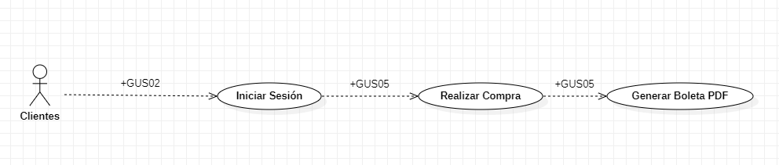

#### DIAGRAMA-01: Diagrama de casos de uso del Cliente web.

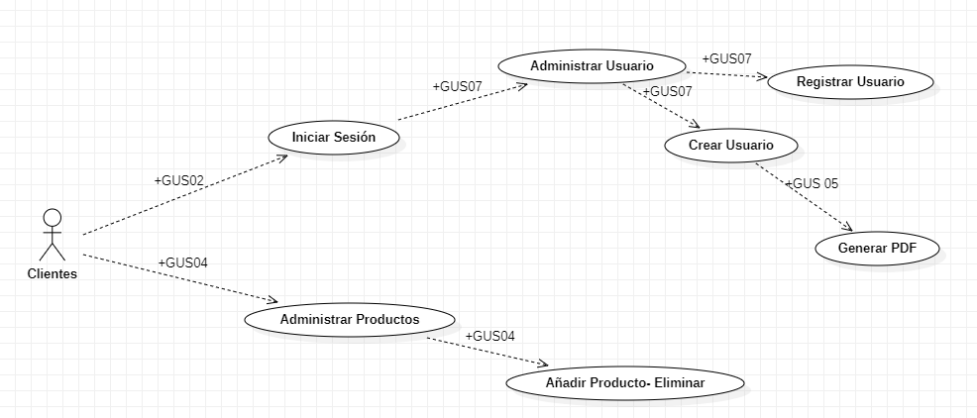

**DIAGRAMA-02: Diagrama de casos de uso del administrador web**

#### DIAGRAMA-03: Diagrama de casos de uso del Colaborador web

PROTOTIPOS:

URL PROTOTIPO:

1. INICIO:

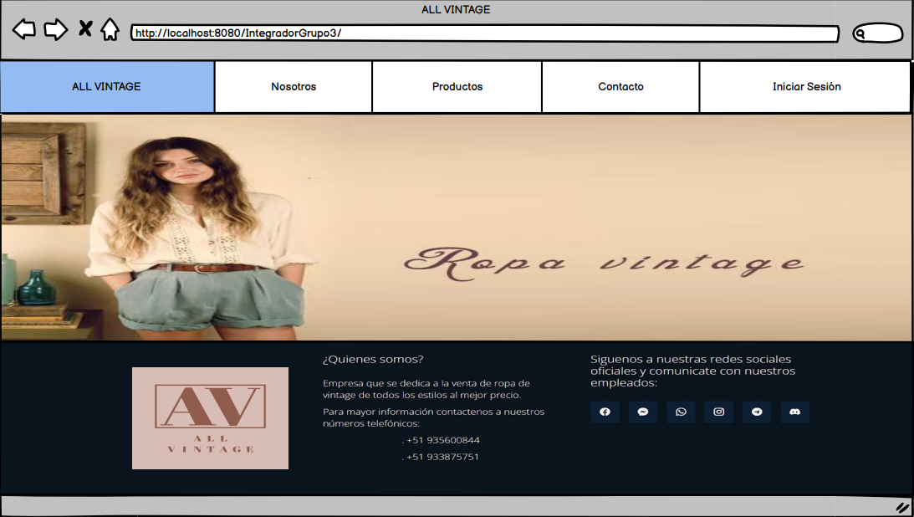

1. NOSOTROS:

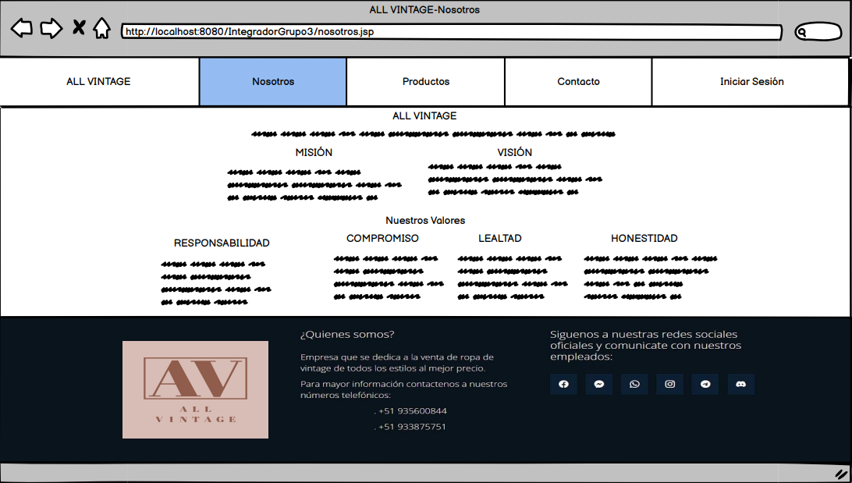

1. PRODUCTOS:

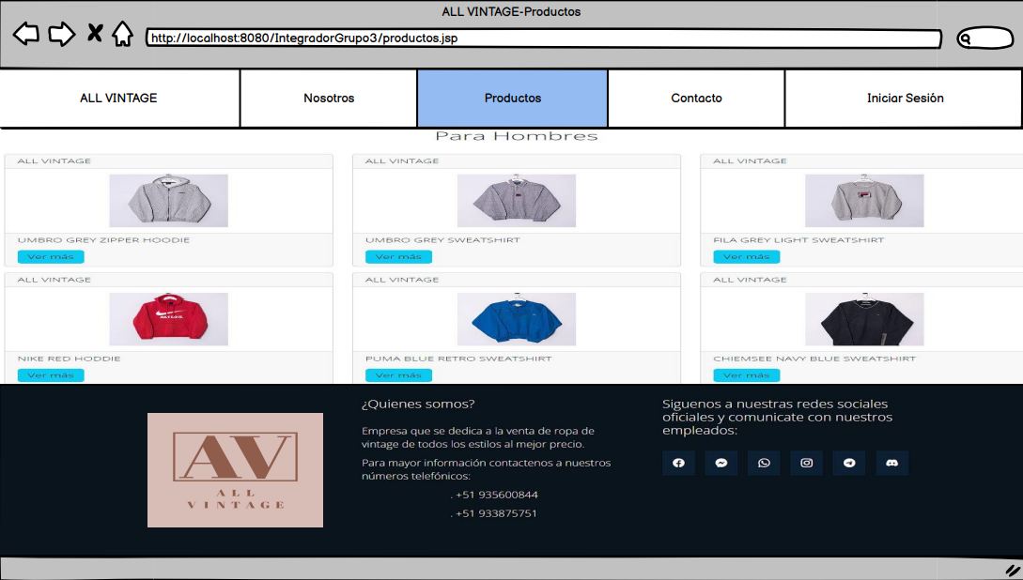

1. CONTACTO:

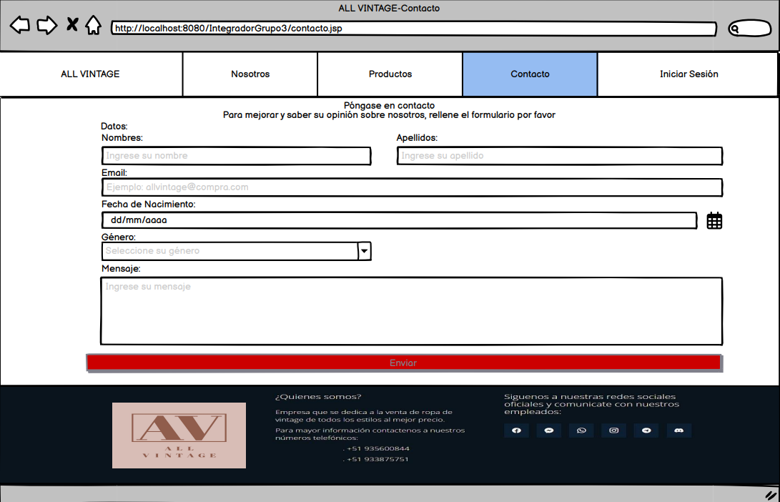

1. LOGIN:

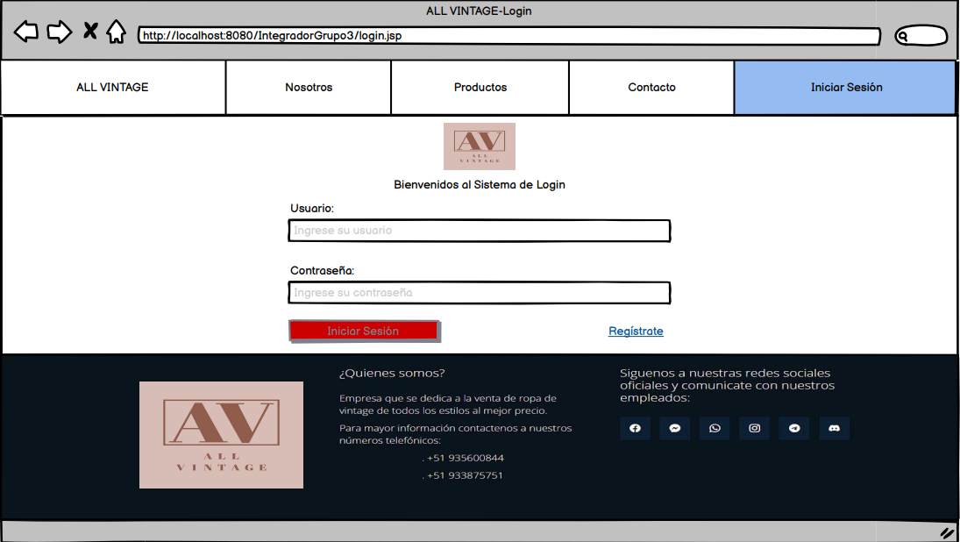

1. REGISTRATE:

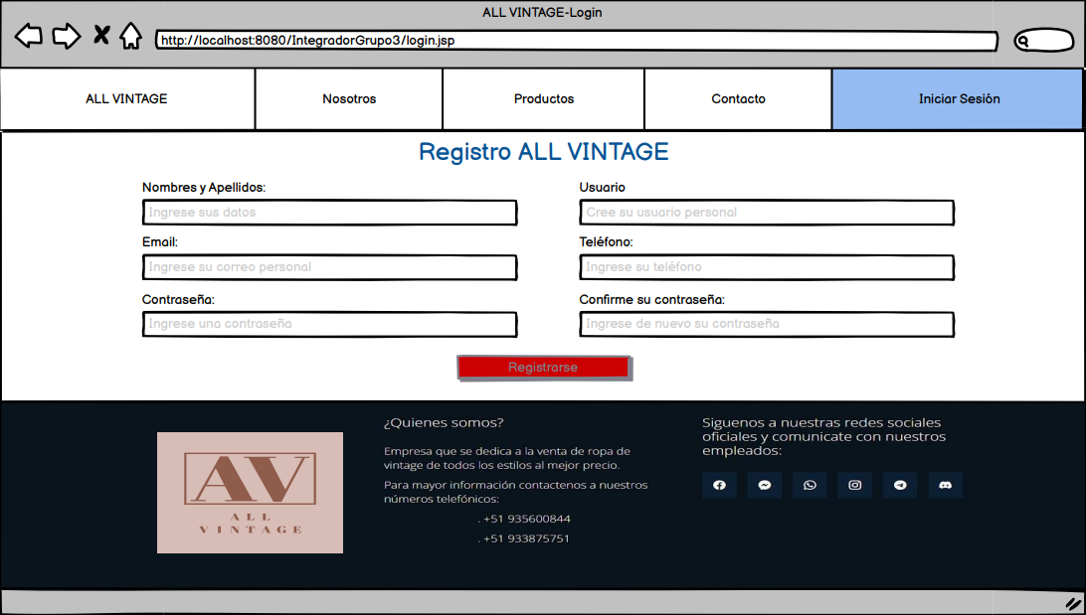

1. USUARIO:

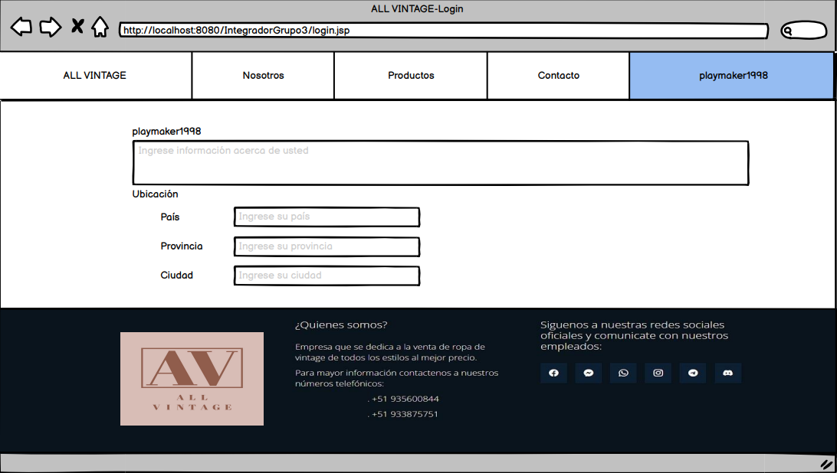

Modelo lógico:

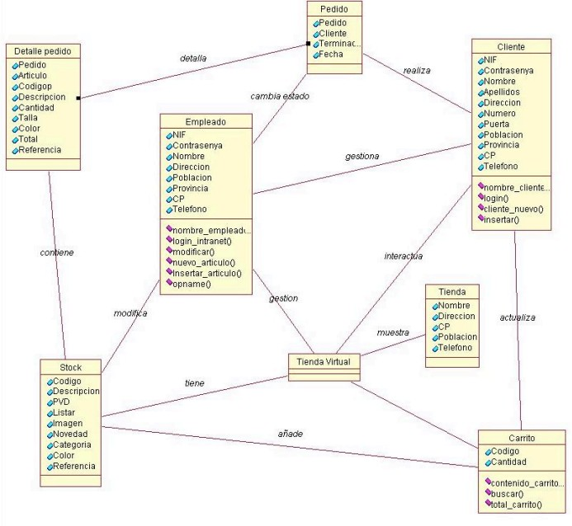

Modelo Físico:

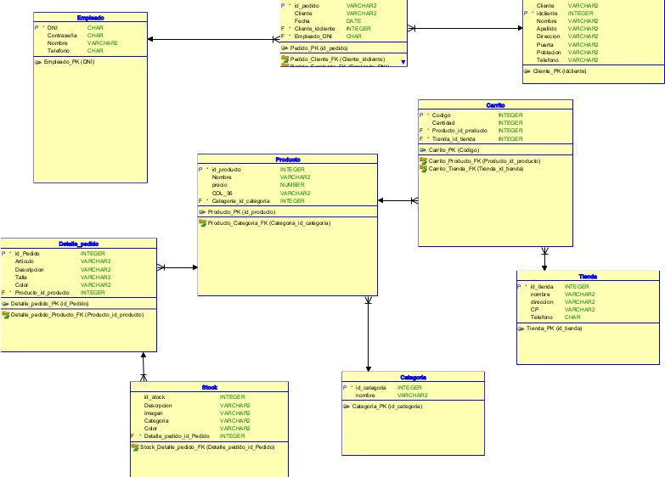

**Criterios de Aceptación:**

|  |  |  |  |  |
| --- | --- | --- | --- | --- |
|  | **CUS 001** | **CUS 002** | **CUS 003** | **CUS 004** |
| **<CP-1>** | **X** |  |  |  |
| **<CP-2>** |  | **X** |  |  |
| **<CP-3>** |  | **X** |  |  |
| **<CP-4>** |  |  | **X** |  |
| **<CP-5>** |  |  | **X** |  |
| **<CP-6>** |  |  | **X** |  |
| **<CP-7>** |  |  |  | **X** |
| **<CP-8>** |  |  |  | **X** |

|  |  |  |
| --- | --- | --- |
| **N# Caso de Prueba** | **Descripción de Caso de Prueba** | |
| **CUS Relacionado: GUS001** | | Criterio Relacionado: CP1 |
| **Prerrequisitos**  **Ver que el sistema web sea funcional** | | |
| **Pasos:**  <Pasos generales para la prueba, basados en los escenarios de los casos de uso, si existen.>   1. El cliente puede interactuar con el header 2. El cliente puede ver que la página sea responsiva | | |
| **Resultado esperado:**  **<Resultado esperado de la prueba>**  Navegar en la página web | | |
| **Resultado obtenido:**  <Resultado obtenido de la ejecución del caso de prueba>  Navegación en los diferentes nav-links | | |

|  |  |  |
| --- | --- | --- |
| **N# Caso de Prueba** | **Descripción de Caso de Prueba** | |
| **CUS Relacionado: GUS002** | | Criterio Relacionado: CP2 |
| **Prerrequisitos**  **Que el cliente pueda mandar mensaje de la página contactanos** | | |
| **Pasos:**  <Pasos generales para la prueba, basados en los escenarios de los casos de uso, si existen.>   1. El cliente puede interactuar con los campos 2. El cliente puede rellenar los datos necesarios para enviar el mensaje 3. El cliente puede enviar el mensaje | | |
| **Resultado esperado:**  **El cliente pude rellenar los campos del contacto** | | |
| **Resultado obtenido:**  El cliente puede ingresar datos y puede enviar el mensaje | | |

|  |  |  |
| --- | --- | --- |
| **N# Caso de Prueba** | **Descripción de Caso de Prueba** | |
| **CUS Relacionado: GUS 002** | | Criterio Relacionado CP3 |
| **Prerrequisitos**  **Validación de datos necesarios para la página contáctanos** | | |
| **Pasos:**  <Pasos generales para la prueba, basados en los escenarios de los casos de uso, si existen.>  Si el cliente presiona el botón de enviar sin rellenar ningún campo, el campo que no haya sido completado requerirá un required. | | |
| **Resultado esperado:**  **Que aparezca el mensaje** | | |
| **Resultado obtenido:**  Aparece mensaje de required en cada campo | | |

|  |  |  |
| --- | --- | --- |
| **N# Caso de Prueba** | **Descripción de Caso de Prueba** | |
| **CUS Relacionado: GUS003** | | Criterio Relacionado: CP4 |
| **Prerrequisitos**  **Validación de datos necesarios para la página contáctanos** | | |
| **Pasos:**  <Pasos generales para la prueba, basados en los escenarios de los casos de uso, si existen.>  **Si el cliente presiona el botón de “iniciar sesión” sin rellenar ningún campo, el campo que no haya sido completado requerirá un required.** | | |
| **Resultado esperado:**  **Aparición del mensaje** | | |
| **Resultado obtenido:**  Campo no completado, aparecerá un required | | |

|  |  |  |
| --- | --- | --- |
| **N# Caso de Prueba** | **Descripción de Caso de Prueba** | |
| **CUS Relacionado: GUS 003** | | Criterio Relacionado CP5 |
| **Prerrequisitos**  **Contraseña o Usuario incorrectos del login** | | |
| **Pasos:**  <Pasos generales para la prueba, basados en los escenarios de los casos de uso, si existen.>  **Si el cliente presiona el botón de “iniciar sesión” completando los campos erróneamente, la página te mandará un mensaje** | | |
| **Resultado esperado:**  **Aparece mensaje** | | |
| **Resultado obtenido:**  Al presionar botón ingresar si el usuario es incorrecto o no existe, aparece un mensaje en rojo | | |

|  |  |  |
| --- | --- | --- |
| **N# Caso de Prueba** | **Descripción de Caso de Prueba** | |
| **CUS Relacionado: GUS003** | | Criterio Relacionado CP6 |
| **Prerrequisitos**  **Que el cliente pueda iniciar sesión en la página del login** | | |
| **Pasos:**  <Pasos generales para la prueba, basados en los escenarios de los casos de uso, si existen.>   1. El cliente puede interactuar con los campos 2. El cliente puede rellenar los datos necesarios para iniciar sesión 3. El cliente puede iniciar sesión | | |
| **Resultado esperado:**  **Logeo exitoso** | | |
| **Resultado obtenido:**  Ingresar modo administrador | | |

|  |  |  |
| --- | --- | --- |
| **N# Caso de Prueba** | **Descripción de Caso de Prueba** | |
| **CUS Relacionado: GUS 004** | | Criterio Relacionado CP7 |
| **Prerrequisitos**  **<Enumerar los prerrequisitos para la prueba>**  **Que el cliente pueda registrarse si todavía no tiene una cuenta** | | |
| **Pasos:**  <Pasos generales para la prueba, basados en los escenarios de los casos de uso, si existen.>   1. El cliente puede interactuar con los campos 2. El cliente puede rellenar los datos necesarios para iniciar sesión 3. El cliente puede registrase | | |
| **Resultado esperado:**  **Registro exitoso** | | |
| **Resultado obtenido:**  Si la persona se registra exitosamente, te mandará automáticamente al logeo ,y te aparecerá un mensaje de aprobación | | |

|  |  |  |
| --- | --- | --- |
| **N# Caso de Prueba** | **Descripción de Caso de Prueba** | |
| **CUS Relacionado: GUS 004** | | Criterio Relacionado CP8 |
| **Prerrequisitos**  **Validación de datos necesarios para el cliente a registrarse** | | |
| **Pasos:**  <Pasos generales para la prueba, basados en los escenarios de los casos de uso, si existen.>  Si el cliente presiona el link de “Regístrate” sin rellenar ningún campo, el campo que no haya sido completado requerirá un required. | | |
| **Resultado esperado:**  **Aparece mensaje** | | |
| **Resultado obtenido:**  Cada campo del registro tiene required | | |

**Link del Github:**